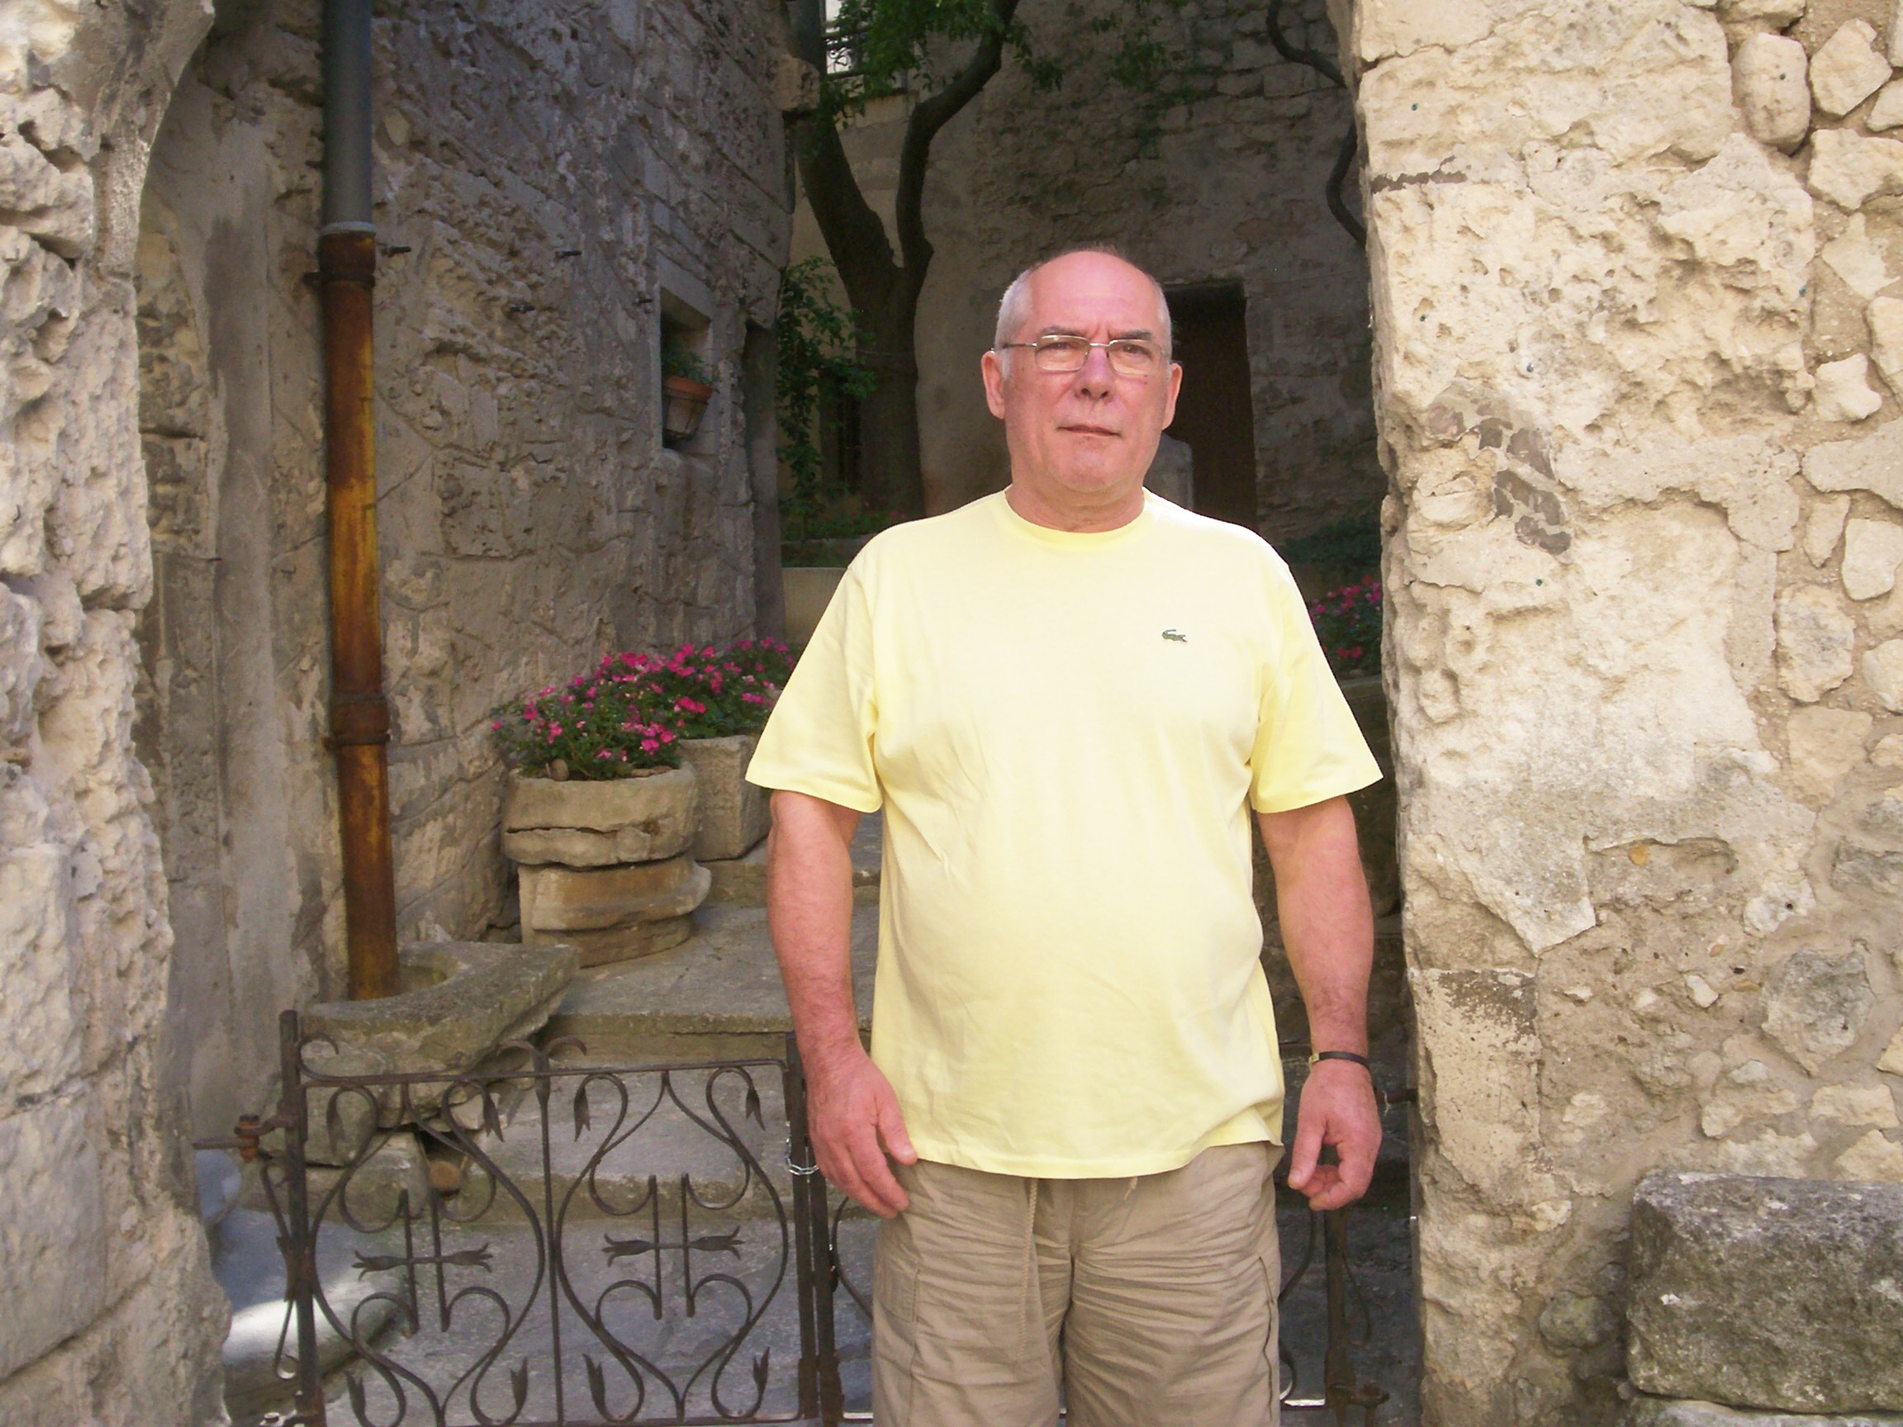

Biografia

ROBERTO FRUGGERI

Artista vive e lavora a Formigine Provincia di Modena

I suoi viaggi in Europa da Londre ad Amsterdam, Parigi e Bruxelles dove risiede a lungo e dove segue diversi corsi di design, hanno arricchito il suo bagaglio artistico. Solo da qualche anno, la sua introspezione liberata, decide di dedicarsi totalmente alla sua arte con sculture in legno, espressione di una creatività dirompente.
Cosi nasce la sua prima opera “Evasione”.
In 2011 è fra i finalisti del concorso il Mercurdo Biennale di Castelvetro di Modena dove espose le sue opere.
Finalista al concorso Il Segno Zamenhof, espose una sua opera, Puzzle in una mostra collettive.
Ha partecipato all’Esposizione internazionale d’Arte Contemporanea “Cosmesi dell’Arte “ presso L’Epireo Art Gallery Roma.
In novembre 2011 ha partecipato alla Mostra “The Body” e in Febbraio alla Mostra
“ Carnevale 5050 “ presso la Galleria D’Arte Web Art di Treviso.
Inoltre in aprile a Venezia, selezionato dalla curatrice Mara Caramber espone Alleanza nella mostra “Passerò Oltre “.
Finalista al concorso Biennale Internazionale di Asolo 2012 con l’opera Sensazioni
Attualmente è in contatto con diverse gallerie nazionali.

ROBERTO FRUGGERI
Via Risorgimento N° 21
41043 Formigine (MO)
E MAIL: robertofruggeri@gmail.it
mpkf2000@alice.it
pagina web Celeste
cell: 3407722587

